- Uma seguradora estabelecida na região Sul do Brasil está em busca de expandir suas operações para uma nova região que apresente características de mercado semelhantes.
A região Sul tem cerca de 30 milhões de habitantes e uma frota aproximada de 20,5 milhões de veículos.
Os tipos de veículos com os quais a empresa de seguros trabalha — como automóveis, caminhonetes, caminhonetas, motocicletas, motonetas, utilitários e outros — representam 91% da frota total da região.
O número de apólices na região, segundo a tabela Casco0 da SUSEP, é de aproximadamente 629 mil. Comparando com a quantidade de veículos, isso significa que cerca de 7,10% da frota desses tipos está segurada.
O sexo com maior número de apólices é o masculino, com 43,48%, seguido pelo feminino, com 34,77%. Pessoas jurídicas têm a menor participação, com 17,99%, mas essa é a segunda maior porcentagem entre todas as regiões.

- Para fundamentar essa decisão, a empresa deseja realizar uma análise detalhada dos fatores que influenciam o valor do prêmio pago pelos clientes na contratação de seguros automotivos.
Os fatores que influenciam o valor do prêmio em empresas de seguros são:
- Fatores locais: frequência de sinistros (índice usado para estimar a probabilidade de ocorrência), severidade (valor médio das indenizações), taxa de criminalidade e índice de acidentes.
- Características do condutor: idade, sexo, tempo de habilitação, histórico de infrações e acidentes.
- Características do veículo: ano de fabricação e estado geral.
Sexo e idade influenciam o valor do prêmio devido à exposição ao risco na direção e ao número de acidentes registrados em rodovias federais pela Polícia Rodoviária Federal para os veículos analisados.
Os dados mostram que homens, em todas as faixas etárias, apresentam número expressivamente maior de acidentes do que mulheres. A faixa etária de 26 a 35 anos tem o maior número de acidentes, seguida pela faixa de 36 a 45 anos. Entre as mulheres, a faixa de 26 a 35 anos apresenta o maior valor em comparação às demais faixas etárias.
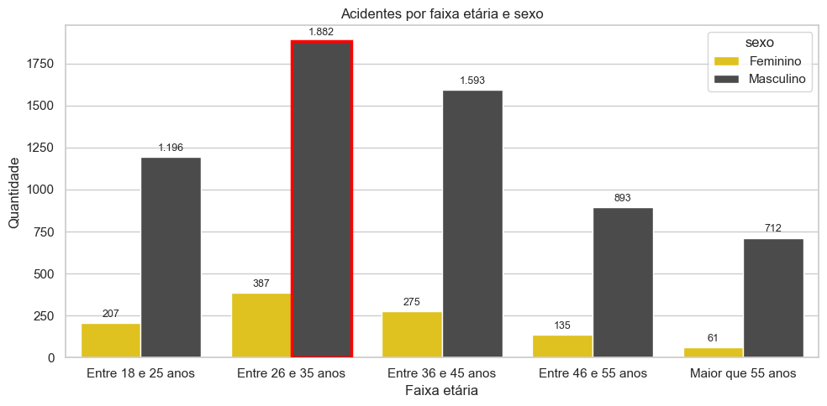
Um exemplo é a região Sudeste, onde tem o maior número de apólices e em contrapartida tem a segunda menor porcentagem de segurados dentre as regiões com 5,15%, ficando atrás apenas da região Norte com 4,89%.
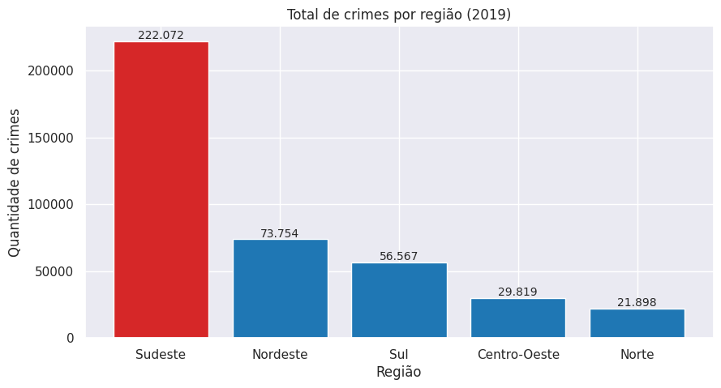
No gráfico acima, por exemplo, podemos ver que a região com o maior número

Características de mercado: taxa de criminalidade por região, taxa de acidentes por região, índice de acidentes por veículos e faixas etárias.

- Além disso, a análise buscará responder a perguntas como:
  - Quais regiões apresentam maior demanda por seguros automotivos?
A região que tem maior demanda por seguros automotivos é a região Sul, e a região Centro-Oeste fica em segundo lugar, com 7,10% de veículos que estamos trabalhando assegurados em relação a frota total.
  - Como o perfil do segurado influencia o custo do prêmio?
Os fatores que influenciam no valor de prêmio em relação ao perfil do segurado são:
Idade e Sexo: Homens entre 26 e 35 anos tem altos números de acidentes, seguidos de Homens com idade entre 36 e 45 anos. Tendo essas faixas etárias um valor médio de prêmio mais alta. A faixa etária de 36 a 45 anos tem um percentual de segurados do que a faixa etária de 26 a 35 anos.
3.3 E quais características dos veículos estão mais associadas a um maior risco e, consequentemente, a prêmios mais altos? Checar na SUSEP características de veículos (classificando em luxo ou etc), uso e outros fatores

- Com essas informações, a seguradora espera não apenas otimizar sua estratégia de entrada em novos mercados, mas também desenvolver produtos mais adequados às necessidades dos clientes, garantindo uma oferta competitiva e alinhada às expectativas do consumidor

